Федеральное государственное бюджетное образовательное учреждение высшего профессионального образования «Российская академия народного хозяйства и государственной службы при Президенте Российской Федерации»
Нижегородский институт управления
Кафедра Информатики и информационных технологий
ОТЧЕТ
ПО ЗАДАНИЮ К ЛЕКЦИИ №3
«Основные концепции OOPS»
Вариант № 20

Выполнил: студент группы: ИБ-321
Родионов Роман Александрович
Преподаватель: Окулич Евгения Викторовна

Нижний Новгород
2023 г.
Задание 1
- Рассмотреть, понять, реализовать простые примеры классы – оболочки Java.
  - https://translated.turbopages.org/proxy_u/en-ru.ru.b287df6d-63e272ef-7a05abcb-74722d776562/https/www.baeldung.com/java-wrapper-classes
  - https://www.examclouds.com/ru/java/java-core-russian/obolochki-tipov
  - https://javadevblog.com/klassy-obolochki-v-java-rukovodstvo-s-primerami.html
  - https://topjava.ru/blog/primitives-and-referenses
Отчет
К оболочкам типов относятся классы Double, Float, Long, Integer, Short, Byte, Character, Boolean, Void. Для каждого примитивного значения и ключевого слова void есть свой класс двойник. Имя класса, как вы видите, совпадает с именем примитивного значения. Исключения составляют класс Integer (примитивный тип int) и класс Character (примитивный тип char).
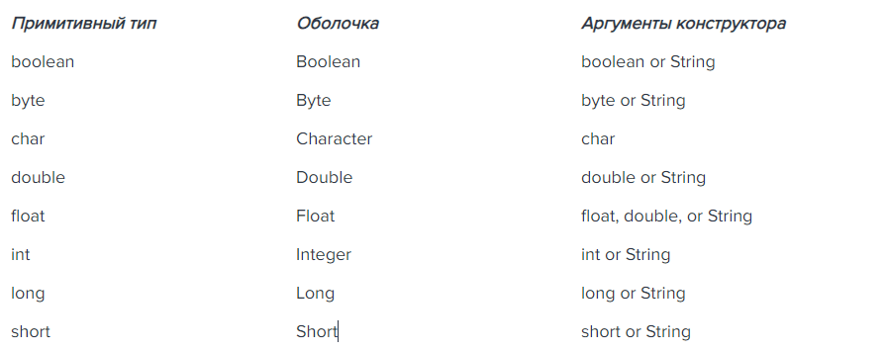
Каждый класс оболочка содержит статические константы, содержащие максимальное и минимальное значения для данного типа.
Например, в классе Integer есть константы Integer.MIN_VALUE – минимальное int значение и Integer.MAX_VALUE – максимальное int значение.
Классы обертки числовых типов Float и Double, помимо описанного для целочисленных примитивных типов, дополнительно содержат определения следующих констант:
- NEGATIVE_INFINITY – отрицательная бесконечность;
- POSITIVE_INFINITY – положительная бесконечность;
- NaN – не числовое значение (расшифровывается как Not a Number).
Задание 2
Разобраться в деталях и возможностях IntelliJ Idea Community
Отчет
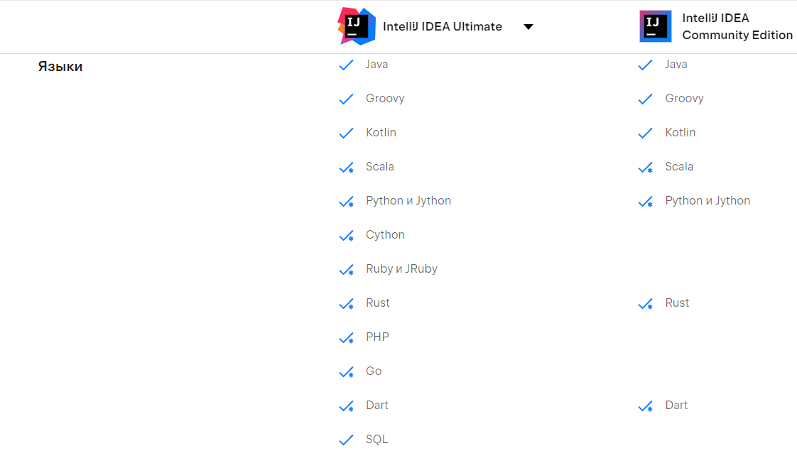
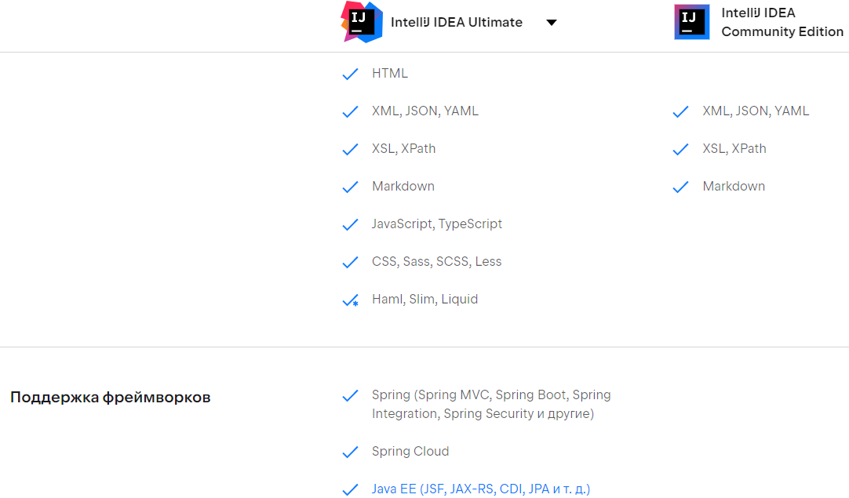

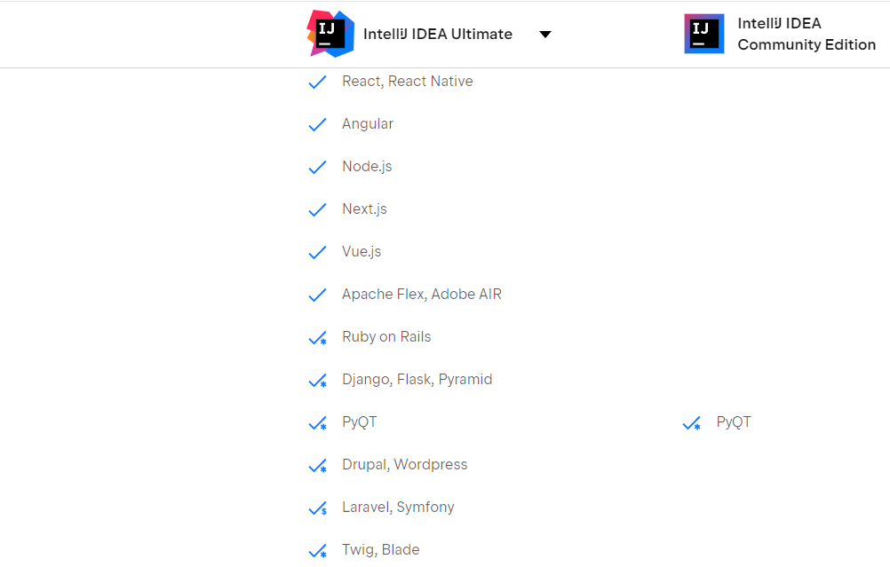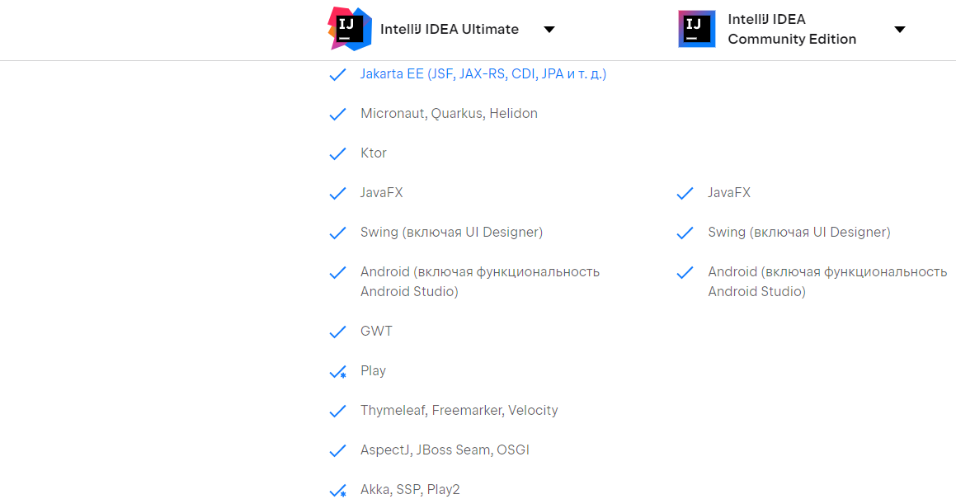
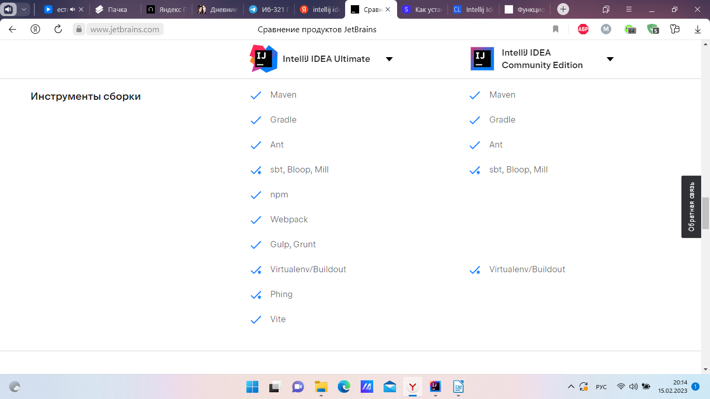



Задание 3
Решить задачи
  - Напишите программу на Java, которая напечатает «Hello» на экране, а затем напечатайте свое имя в отдельной строке.
  - Напишите программу на Java для вывода суммы двух чисел. Перейти к редактору
  - Тестовые данные: 74 + 36
  - В переменной n хранится натуральное трёхзначное число. Создайте программу, вычисляющую и выводящую на экран сумму цифр числа n.
  - В переменных q и w хранятся два натуральных числа. Создайте программу, выводящую на экран результат деления q на w с остатком.
Отчет
